Update-Log: Update Aliase, Features
(9.0-2019-03-20)

Verbesserungen
Modul | Verbesserung
Aliase | Es wurde eine zusätzliche Funktion zum Pflegen von „Softaliasen“ angelegt. Im Container "Zusatzmodule > Alias" können dort Namen für Aliase und die zugehörigen Inhaltsseiten angelegt werden.  Neue Container:  - System: Site: Zusatzmodule: Alias: .alias templates  - System: Site: Zusatzmodule: Alias: Alias  Neues Triggerset  - System: Site: Zusatzmodule: Alias: Alias - "alias trigger"  Geändertes Template  - Templates: Site: Templates: .templates -> "20_404_nicht_gefunden_seite_d"  Neues Template  - Templates: Site: Zusatzmodule: Alias: .alias templates -> "trigger_pre_softalias_d" (enthält die Trigger-Funktion zur Validierung von Aliassen)
Kontaktformular, Anpassung aufgrund Barrierefreiheit | Angepasst wurden Dict-Einträge:  - a_contact.notice_06 (de)  - a_contact.notice_06 (en)  - a_contact.please_specify_message (de)  - a_contact.please_specify_message (en)
Stylesheet | Im Header aller Instanzen befand sich ein Verweis auf ein Stylesheet nur für (alte) Internet-Explorer. Im Rahmen der Überarbeitung wurde das Template auf ggf. Nebeneffekte überprüft.  Angepasst wurde: 01_htmlstart_2_d
Ersatzfunktion | Die Ersatzfunktion basierte auf einer relativ alten und ursprünglich weniger komplex geplanten Programmierung, die mit der Zeit eine kritische Größe erreicht hat. Erschwert wurde dieser Umstand noch dadurch, dass die einzelnen Module in einer bestimmen Reihenfolge abgearbeitet werden müssen und Verschachtelungen nur sehr eingeschränkt möglich waren.  Die komplette Ersatzfunktion wurde deshalb grundlegend überarbeitet, um dabei folgende Ziele zu erreichen:  - Beibehaltung aktueller Funktionsweise, um redaktionelle Aufwände zu vermeiden.  - Bessere Erkennung der Ersetzungsaufrufe, um Kollisionen bei Verschachtelungen zu vermeiden.  - Bessere Absicherung der Ersetzungen, um ihn für spätere Weiterentwickungen - auch für Kombination mit tinyMCE o.ä. - vorzubereiten.  - Grundsätzlich die Fehleranfälligkeit zu senken.  Angepasst wurden:  - style.css  - style.scss  - style.css.map  - 05_content_absatzliste_l  - 05_content_ariadne_d  - 05_ersatz_abk_d  - 05_ersatz_akr_d  - 05_ersatz_aktuelles_d  - 05_ersatz_anker_d  - 05_ersatz_archiv_d  - 05_ersatz_benutzergruppe_d  - 05_ersatz_dienstleistung_d  - 05_ersatz_dienstleistungsgruppe_d  - 05_ersatz_email_d  - 05_ersatz_fett_d  - 05_ersatz_formular_d  - 05_ersatz_glossar_d  - 05_ersatz_headline_d  - 05_ersatz_highlight_d  - 05_ersatz_hilfe_d  - 05_ersatz_imgstat_d  - 05_ersatz_link_d  - 05_ersatz_liste_d  - 05_ersatz_map_d  - 05_ersatz_numliste_d  - 05_ersatz_person_d  - 05_ersatz_schlagwortwolke_d  - 05_ersatz_sitzungen_d  - 05_ersatz_sprache_d  - 05_ersatz_umfrage_d  - 05_ersatz_veranstaltung_d  - 05_ersatz_video_d  - 05_ersatz_visitenkarte_d  - 05_ersatz_zitat_d  - 05_ersatzfunktion_d
Formularbaukasten | Wenn der Formularbaukasten verwendet, aber die zugehörige Konfiguration in den Basiseinstellungen nicht vorgenommen wurde (damit ein redaktioneller Fehler vorliegt), kam es zu einer Fehlermeldung. Es wurde ein Fallback innerhalb der Templates optimiert, so dass dies nicht mehr auftritt. Angepasst wurde:  - 00_formgen_basiseinstellungen_l  - 99_six_formgen_backend_render_ersatz_d
Basiseinstellungen | Das Feld: Verschlüsselung von Formularen: Template-IDs wird ausgeblendet, da es nicht mehr auf den Internetservern erforderlich ist, die IDs einzutragen (da alle Webauftritte unter https laufen).
Dienstleistungen | Kleine Optimierungen in Klassenselektoren, angepasst wurden:  - 05_dienstleistung_content_asp_l  - 01_dienstleistung_css_d  - 01_dienstleistung_css_d
Bürokratieabbau-formular, Anpassung aufgrund Barrierefreiheit | Angepasst wurden:  - 10_buerokratie_d  - 10_buerokratie_formular_d  - 10_buerokratie_mail_d  - 10_buerokratie_pruef_d  Sowie die folgenden neuen Dict-Einträge  - a_deregulation.please_specify_valid_message  - a_deregulation.please_specify_valid_name
Bildergalerien | Die Feldbezeichnung für das Feld „beschreibender Text“ bei einem Bild in der Bildergalerie wurde um eine Erläuterung ergänzt mit dem Untertitel: „Wenn das Bild im Karussell verwendet wird, wird der beschreibende Text im Frontend unter dem Titel unter dem Bild angezeigt.“  Angepasst wurde der Container: Site > Bildergalerien
Schlagwortwolken, Anpassung aufgrund Barrierefreiheit | Die Schlagwortwolken wurden aus Sicht Barrierefreiheit bemängelt:  - Die einzelnen Worte sind nicht gut voneinander abgrenzbar, wenn sie im gleichen Stil geschrieben sind. Ein Unterschied zwischen den Worten ist nicht erkennbar, insbesondere bei Begriffen, die aus mehreren Worten bestehen.  - Der html-Code ist nicht aussagekräftig. Die einzelnen Links sind nur mit „Priorität x“ gekennzeichnet. Zudem sollten Tagclouds als Liste umgesetzt werden. Siehe https://www.ifib.de/blog/index.php/site/comments/barrierefreiheit_von_tagclouds  - Auf den ersten Blick ist nicht erkennbar, dass es sich um Links handelt.  - Bei Disablen aller Styles ist kein Unterschied zwischen den einzelnen Begriffen sichtbar. Zudem ist die Anordnung bzgl. der Unterschiede zwischen den Punkten unübersichtlich.  Angepasst wurde deshalb:  - 05_tagcloud_schlagworte_l  - 05_ersatz_schlagwortwolke_d  - style.scss
Infobox, Anpassung aufgrund Barrierefreiheit | Die Infoboxen wurden aus Sicht Barrierefreiheit bemängelt:  - Es ist nicht ersichtlich, dass sich hinter dem Bild ein Link befindet.  Angepasst wurde deshalb: style.css
Newsletter | Die Newsletterformulare wurden aus Sicht Barrierefreiheit bemängelt:  - Newsletter abonnieren und abbestellen  Es ist ein Hinweis auf das Pflichtfeld vorhanden, dieser ist aber nicht gut sichtbar und muss besser hervorgehoben werden. Zudem fehlt die Erklärung, was das * bedeutet.  - Newslettereinstellungen ändern  Die Fehlermeldung verhält sich wie ein Link und wird unterstrichen, wenn der Fokus auf sie fällt  Angepasst wurde deshalb: [wird nachgeliefert]
Hintergrundbilder | Es besteht die neue Möglichkeit, für unterschiedliche Bildschirm-Seitenverhältnisse unterschiedliche Hintergrundbilder anzugeben.  Angepasst wurde der Container Site > Weitere Container > Hintergrundbilder und die Templates:  - 01_htmlstart_2_d  - 01_hintergrundbild_css_d  - 99_hintergrundbild_vorschau_d
Kontaktbox | Die Kontaktbox wurde ergänzt um die Möglichkeit, einen Kontakt darzustellen mit Bild, Telefon und Mail (Beschreibung siehe unten)  Angepasst wurde:  - Struktur der folgenden Container:  Kontaktbox (zusätzliches Choice-Feld)  Personen (Zusätzliches Upload-Feld für Bild)  Visitenkarten (Zusätzliches Upload-Feld für Bild)  - 07_infobox_l  - 07_kontaktbox_l  - 07_kontaktbox_layout_linked_d  - 07_kontaktbox_layout_standard_d  - style.css
Veranstaltungs-modul | Der Button zum Ausblenden laufender Termine erschien unterschiedlich.  Angepasst wurden:  - 05_veranstaltung_content_liste_l  - 05_veranstaltung_content_tabelle_l

Fehlerkorrekturen
Modul | Fehlerkorrektur
Kontaktformular | Wenn bei dem einfachen Kontaktformular ein Betreff (Einstellung aus den Basiseinstellungen) ausgewählt wurde, erschien der ausgewählte Wert nicht in der Mail. Angepasst wurde 10_kontakt_mail_d.
Menü | Wenn im Menü ein einziger Untermenüpunkt mit einem sehr langen Titel gelistet wurde, kam es zu fehlerhaften Darstellungen. Angepasst wurde die CSS-Date (Prod 2.5)
Globale Suche | Sortierung der Suchergebnisse führte zu Fehlermeldungen  Angepasst wurde:  - custom_classes-Verzeichnis:  /custom_classes/Kogis_Global_Search/Kogis/Solr/Paginator.php  /custom_classes/Kogis_Global_Search/Kogis/Template/Sorter.php  (Prod 2.6)
Veranstaltungs-kalender | Im Veranstaltungskalender gab es folgenden Fehler: Wenn in dem Feld "ACHTUNG: NUR FÜR ALTBESTÄNDE! Weiterführender Link (beginnend mit http://...)" etwas eingetragen wurde, wurde es nur angezeigt, wenn auch in dem Lookup-Feld "Weiterführende Informationen" etwas ausgewählt war. Angepasst wurde: 05_veranstaltung_content_detail_d.
Sitzungsmodul | Bei Anlagen mit dem Begriff im Titel wurde nichts gefunden, in den Anlagen nur, wenn es kein Teilbegriff war oder man mit Sternchen arbeitete. Angepasst wurde: 10_sitzung_liste_d

Zusätzliche Anpassungen:
Dict-Einträge (ab 01.12.)
- a_deregulation.please_specify_valid_name (en)
- onlinea_deregulation.please_specify_valid_name (de)
- onlinea_deregulation.please_specify_valid_message (de)
- onlinea_deregulation.please_specify_valid_message (en)
- onlinea_contact.please_specify_message (en)
- onlinea_contact.please_specify_message (de)
- onlinea_contact.notice_06 (en)
- onlinea_contact.notice_06 (de)
- onlinea_forum.form_email (de)
- onlinea_forum.form_email (en)
- onlinea_forum.enter_beitrag (de)

Neue und geänderte Container:
- System: Site: Weitere Container: Basiseinstellungen > Verschlüsselung von Formularen: Template-IDs (wird ausgeblendet)
- System: Site: Zusatzmodule: Alias: .alias templates
- System: Site: Zusatzmodule: Alias: Alias
- System: Site: Bildergalerien
- System: Site: Weitere Container: Hintergrundbilder
- System: Site: Kontaktboxen
- System: Site: Personen
- System: Site: Zusatzmodule: Visitenkarten: Visitenkarten

Neues Triggerset
- System: Site: Zusatzmodule: Alias: Alias - "alias trigger"

Neuer Filter
- Filter: Aliase

Neuer Workspace
- Aliase

CFs/CCs: alle
Prod 2.6
Templates: alle Templates
Content: Symbol Instagram (ID 11673)

Beschreibung des neuen Moduls Aliase
FAQ-Eintrag unter: https://www.kogis.bremen.de/detail.php?gsid=bremen64.c.75786.de

Alias-Erweiterung
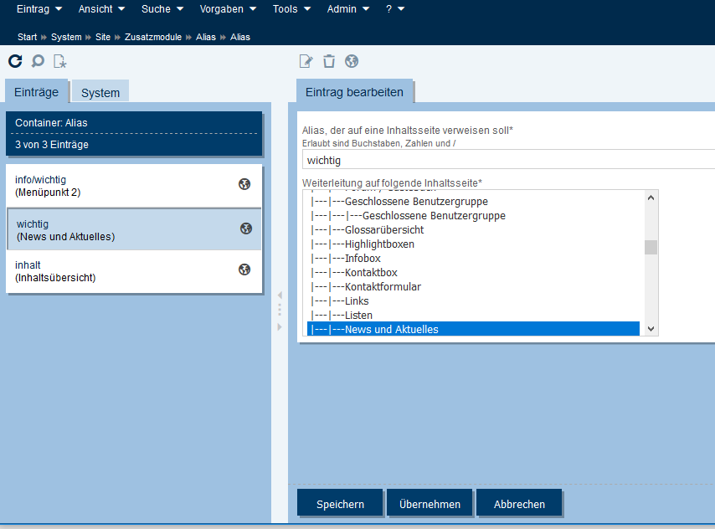
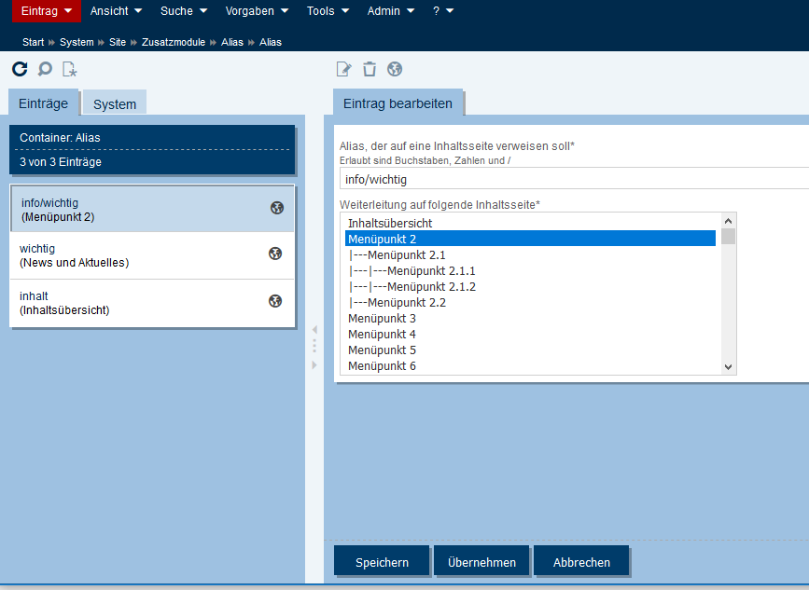
Kontaktbox-Erweiterung
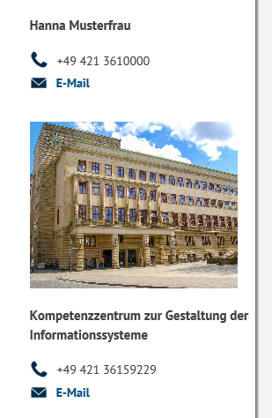
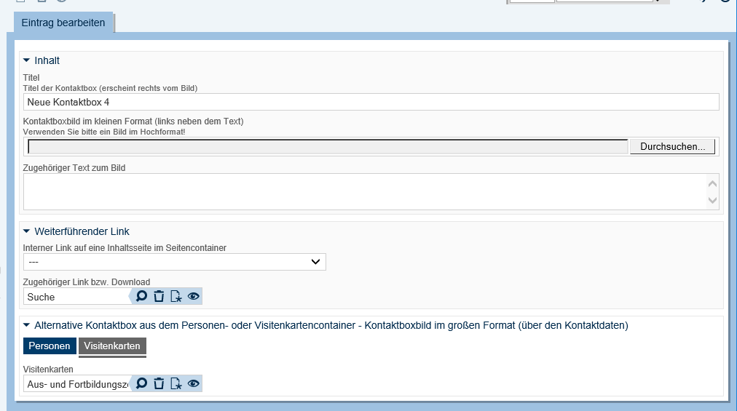

Erweiterung Hintergründe für unterschiedliche Bildschirmformate
